**哥斯大黎加聖荷西大學聖塔安那校區**

UNIVERSIDAD DE SAN JOSÉ

碩、博班簡章

ESG企業管理系

**一、學系簡介**

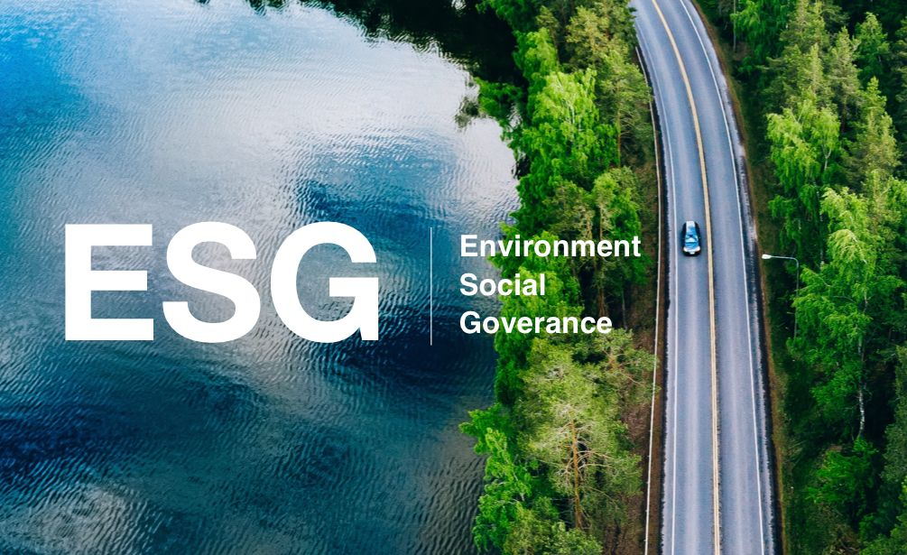

ESG 是3個英文單字的縮寫，E(Environment)是環境關懷、S(Social)是社會文化、G(Governance)是公司治理。環境層面涵蓋氣候變遷風險、天然資源短缺、汙染及廢棄物等、公司是否承受環境變化風險等；社會層面包含勞工問題、產品責任與保證、產業與整體社會群體關係、公司如何吸引並留住優秀員工與客戶等；公司治理是評估董事會素質、決策透明度、法遵行為、公司能否穩健經營與管控風險等。企業導入ESG，不能只評估財務利潤，必須將環境保護、社會責任和公司治理，整體納入投資決策與企業經營之考量。

氣候危機引發全球天災不斷，主要原因是大量的溫室氣體，包含二氧化碳(CO2)、甲烷(CH4)、氧化亞氮(N2O)、氫氟碳化物(HFCs)、全氟碳化物(PFCs)、六氟化硫(SF6)、三氟化氮(NF3)等，累積在大氣層造成了地球暖化升溫。因應氣候災難，世界上已有151個國家陸續宣布要將溫室氣體淨零排放，其中「2050年淨零排放」有138國，台灣也是其中之一、並已立法通過「氣候變遷因應法」，碳費實施在即，政府的環保法規會越來越嚴格。淨零排放的國際趨勢，將減碳無法達標的廠商會被客戶淘汰、未來不環保碳含量高的產品也會失去訂單。此外，家族企業二代接班的挑戰、原物料成本越來越高、技術人才的老化與外籍移工的增加，都是台灣產業正面臨的內外在競爭壓力。

ESG不僅僅是節能減碳、防止暖化而已，更核心的是要建立永續發展的新思維，企業原有經營及管理已不能適用現今的挑戰。人工智慧(AI)技術正在改變並重新洗牌企業經營模式以幫助企業實踐ESG，企業應運用智慧科技，以實際落地的作法，進行可持續的永續經營。

聖荷西大學ESG企業管理學系針對企業在可持續永續經營的需求，特別規劃一系列的碩博士班課程，並由ESG研究專精之博士群授課，培訓企業所需永續發展人才、提升高階主管ESG+AI的創新潛能，帶動企業創造最大利益、並順利轉型升級成功。

**二、 ESG企業管理學系修業規定**

|  |  |  |
| --- | --- | --- |
| 學程 | 報名資格 | 修業說明 |
| 碩士 | 不分科系，擁有教育部認可之國內外大學畢業或專科畢業滿2年 | 選修8門課、外加論文指導(一)、(二)，共30學分 |
| 博士 | 不分科系，擁有教育部認可之國內外大學之碩士學歷 | 選修6門課、外加論文指導(一)、(二)，共24 學分 |
| 逕讀博士班 | 不分科系，擁有教育部認可之國內外大學畢業或專科畢業滿5年 | 選修10門課、外加論文指導(一)、(二)，共36學分。 |

二、報名方式

報名以書面資料審核，於報名時請備妥應繳交資料

1.學歷證明

2.研修課程證明

3.護照影本

4.大頭照電子檔

5.報名表 (附件一)

三、研修計畫

1.碩、博士研修生應修課程及學分，由哥斯大黎加聖荷西大學審核，確認後開始研修。

2.上課方式：皆採用 ZOOM 軟體線上教學及自修。

3.學員取得研習證明，交送哥斯大黎加聖荷西大學認可。

4.修滿畢業學分、撰寫論文。

5.取得學位。

四、**ESG企業管理學系課程計畫**

|  |  |  |  |  |
| --- | --- | --- | --- | --- |
| 序 | 課程名稱 | | 課程說明 | 學分 |
| 1 | 研究方法論 | | 學術倫理、質化研究、量化研究 | 3 |
| 2 | 企業可持續永續發展經營 | | 國際氣候政治、氣候變遷因應、氣候韌性、品質管理系統、企業導入ESG效益分析、國內外案例 | 3 |
| 3 | 人工智慧技術應用 | | ChatGPT、生成式AI模型、人工智慧在各行業的成功案例 | 3 |
| 4 | 永續報告書寫作與審閱技巧 | | 上市櫃公司永續報告書編撰準則GRI、TCFT、SASB及報告書審閱技巧、國內外案例 | 3 |
| 5 | 環境保護 | 碳管理 | ISO14064-1組織型溫室氣體盤查、ISO14067產品碳足跡、國內外案例 | 3 |
| 6 | 碳資產 | 碳費計價、自然碳匯、綠電交易、碳權商品、國內外案例 | 3 |
| 7 | 淨零科技 | 氫能、前瞻微電網、碳捕捉封存、國內外案例 | 3 |
| 8 | 社會責任 | 企業社會責任 | 社會文化、社會影響力與社區參與、社會投資回報率(SROI)、國內外案例 | 3 |
| 9 | 永續供應鏈與循環經濟 | 採購決策納入ESG、供應商議合、平台協作、循環經濟商業模式、國內外案例 | 3 |
| 10 | ESG永續管理與人力資源策略 | ESG導向之人才之選用育晉留策略、企業員工福祉與幸福企業發展、勞資和諧關係、國內外案例 | 3 |
| 11 | 公司治理 | 企業倫理與永續發展 | 企業風險與決策、產銷人發財與企業倫理、環境倫理、自由市場與競爭倫理、企業政府、國內外案例 | 3 |
| 12 | 永續金融與永續發展 | 綠色金融行動方案、永續金融定義與產品、永續金融評鑑指標、國內外案例 | 3 |
| 13 | ESG品牌與綠色行銷 | 綠色產品及服務規劃、品牌應用ESG思維、結合社會責任行銷、國內外案例 | 3 |
| 14 | 論文指導(一) | | ESG相關專題 | 3 |
| 15 | 論文指導(二) | | ESG相關專題 | 3 |

五、主辦研修單位

台灣自然醫學營養保健學會

哥斯大黎加聖荷西大學亞太區學院

哥斯大黎加聖荷西大學聖塔安那校區

UNIVERSIDAD DE SAN JOSÉ

報名表

**Registration Form**

**○博士班Ph.D. Program ○碩士班Master's Program**

**日期Date：**

|  |  |  |  |  |  |
| --- | --- | --- | --- | --- | --- |
| 中文姓名  Chinese Name |  | 護照英文姓名  English Name | |  | |
| 出生年月日  Date of Birth |  | 性別  Gender | | □男 □女  Male Female | |
| 身分證字號  ID No. |  | 護照號碼  Passport No. | |  | |
| 通訊地址  Contact Address |  | | | | |
| 連絡電話  Telephone |  | | | | |
| 手機號碼  Mobile No. |  | | | | |
| 電子郵件信箱  E-mail Address |  | | | | |
| 學歷資料  Academic Information | | | | | |
| 原畢業學校  Graduated Institution |  | | 畢業科系  Graduated Major | |  |
| 肄業/畢業  Degree |  | | 擬申請科系  Major to Apply | |  |
| 繳交資料  Documents to Submit | | | | | |
| □護照影本 a copy of passport  □畢業證書(英文版) a copy of diploma (English)  □畢業成績單(英文版) a copy of transcript (English)  □照片二吋1張 a 2-inch head-shot photo  ＊以上文件皆可提供電子檔案 E-documents are acceptable | | | | | |
| 學號  Student ID | (勿寫，審查用Don't write.) | | 學生簽名  Student Signature | |  |